1. 找已经离店的客人：订单》订单查询》历史订单

退房时间：选择对应的当时房间的离店时间，自定义可以手输离店的时间范围。

入住方式：选择 不限

其他以下选择选择性输入（可输可不输）比如姓名或者房号，不确定的时候不要输入，一定要百分百确定正确才输入.不输入可以模糊查询。但是输入错误一定查不到。

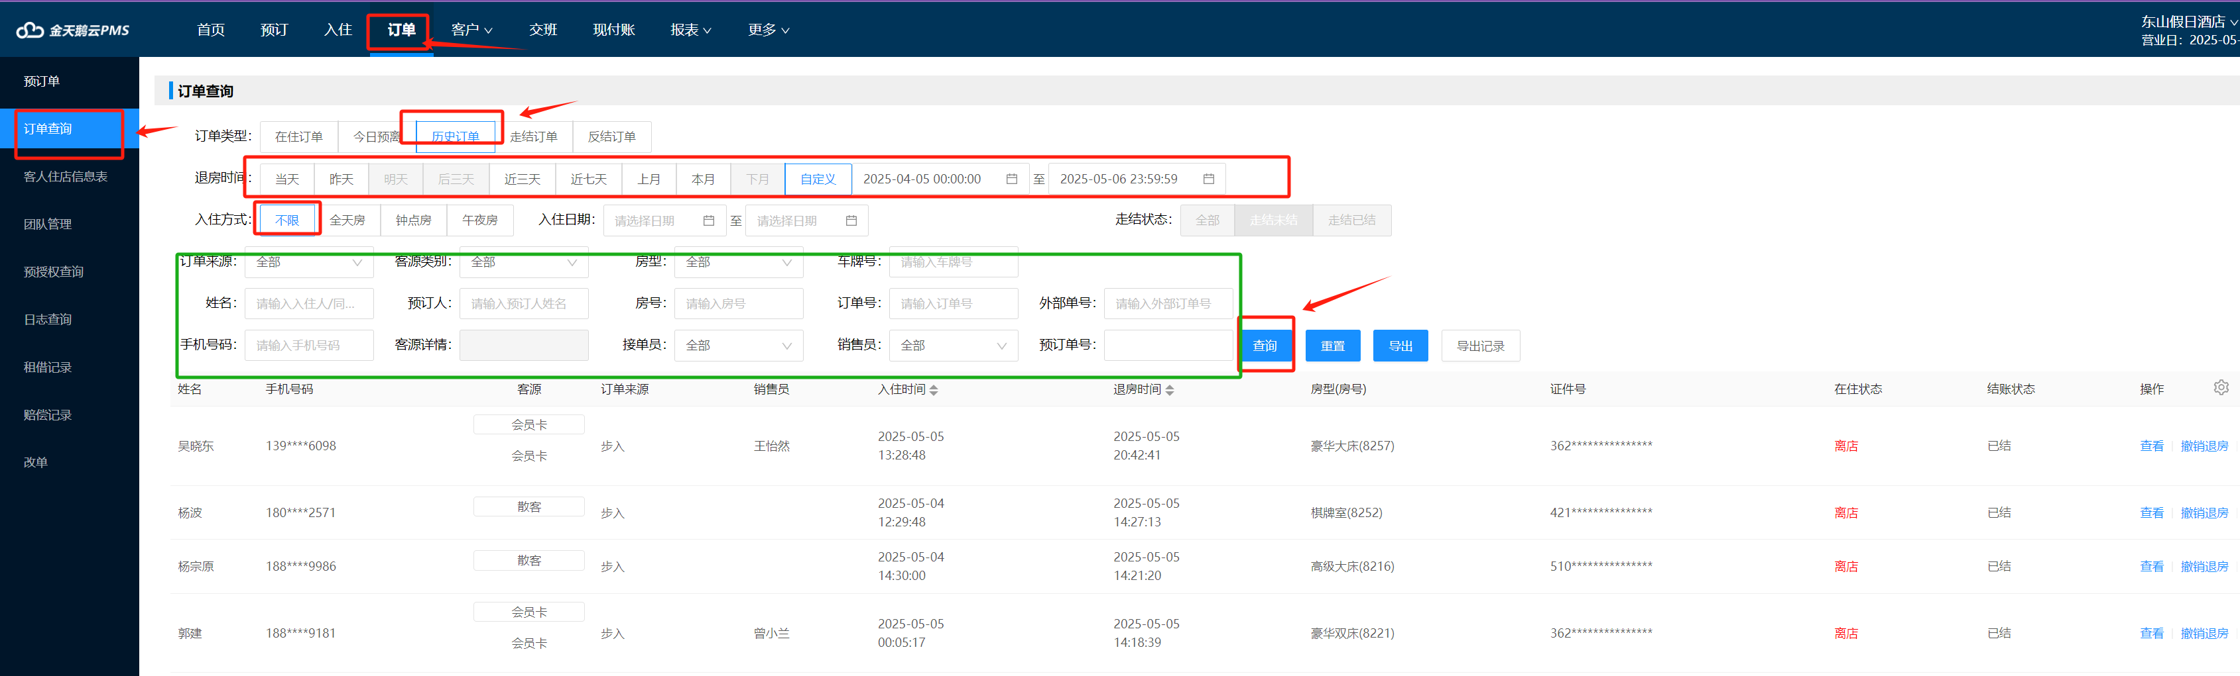

最后按查询，从下方列表内找到你要找的客人，点击查看即可查看当时的账目。